m

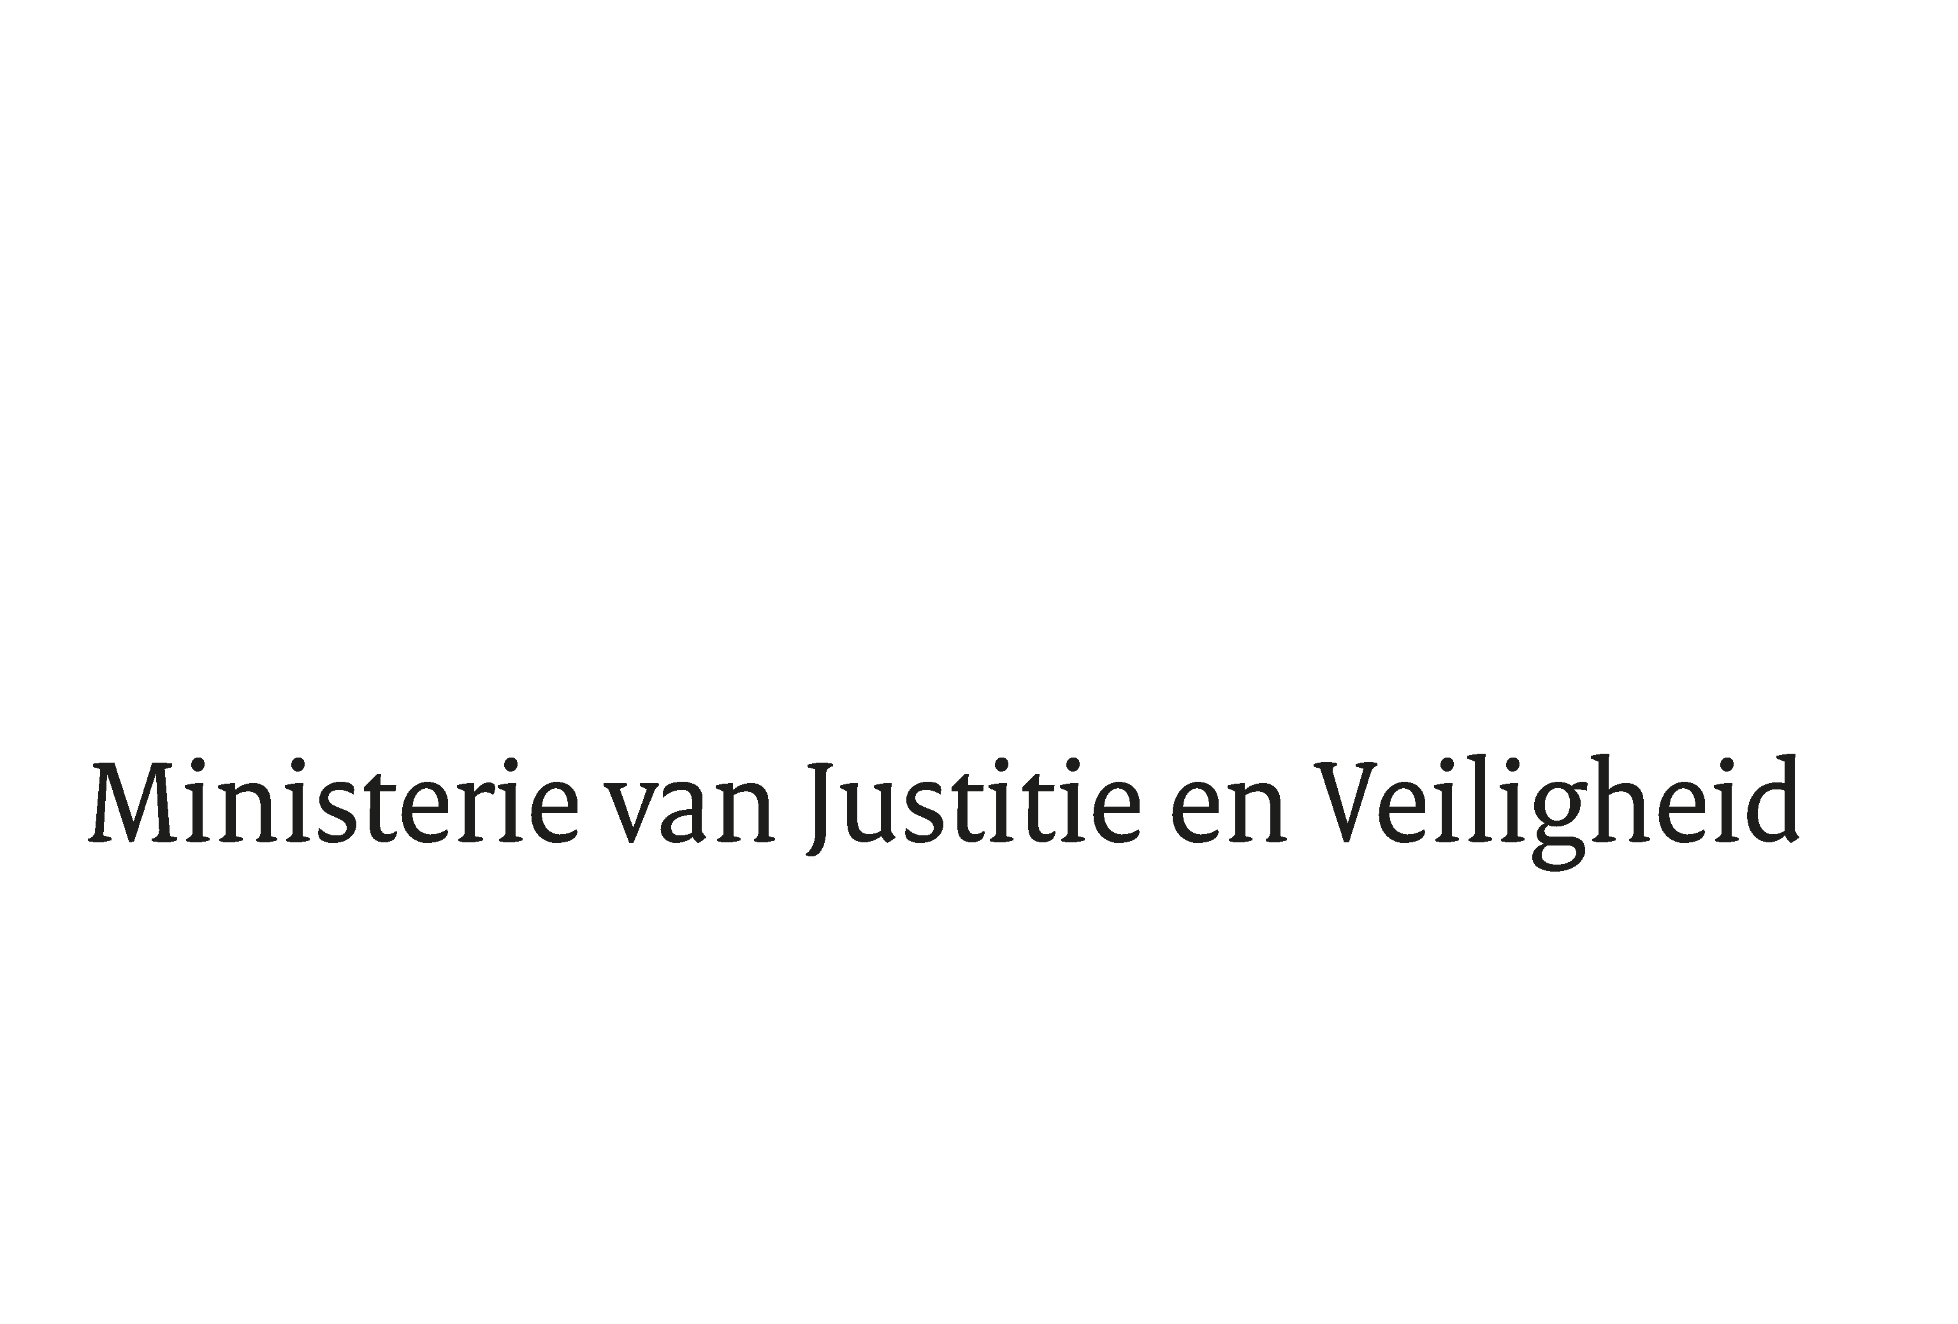

> Retouradres Postbus 20301 2500 EH Den Haag
Aan de Voorzitter van de Tweede Kamer
der Staten-Generaal
Postbus 20018
2500 EA DEN HAAG

Datum | 26 juni 2024
Onderwerp | RIEC/LIEC jaarverslag 2023
Directoraat-Generaal Rechtspleging en Rechtshandhaving
Directie Veiligheid en Bestuur

Turfmarkt 147
2511 DP Den Haag
Postbus 20301
2500 EH Den Haag
www.rijksoverheid.nl/jenv

Ons kenmerk
5447865

Bijlagen
1

Bij beantwoording de datum en ons kenmerk vermelden. Wilt u slechts één zaak in uw brief behandelen.

Hierbij stuur ik uw Kamer het Jaarverslag RIEC/LIEC 2023 met daarin de behaalde resultaten en werkzaamheden van de Regionale Informatie- en Expertise Centra (RIEC’s) en het Landelijk Informatie- en Expertisecentrum (LIEC) in het jaar 2023.

Jaarverslag RIEC/LIEC
De RIEC’s en het LIEC ondersteunen al meer dan 10 jaar bij de aanpak van georganiseerde, ondermijnende criminaliteit in Nederland. Dit doen zij onder andere door het versterken van de samenwerking binnen de overheid en met private partners en door het delen van expertise op het gebied van de integrale aanpak van georganiseerde, ondermijnende criminaliteit. Voor de regionale aanpak van ondermijnende criminaliteit ontvangen de RIEC’s en het LIEC jaarlijks gezamenlijk zo’n 54 miljoen euro van het Ministerie van Justitie en Veiligheid.

In het RIEC/LIEC jaarverslag 2023 wordt uitgebreid ingegaan op de verschillende regionale en landelijke activiteiten die in 2023 zijn ontplooid. De resultaten hiervan laten zien dat de integrale aanpak en samenwerking binnen het bestel zijn vruchten afwerpt. Het afgelopen jaar is het gelukt de aanpak verder te versterken, mede dankzij de in 2022 extra toegekende structurele middelen en de doorontwikkeling van verschillende instrumenten en programma’s.

Een van die doorontwikkelingen betrof de portefeuilleaanpak. Om de samenwerking tussen de RIEC’s en het LIEC beter te stroomlijnen wordt er door het LIEC en de RIEC-bureaus al enige tijd gewerkt met portefeuilles, waar op specifieke thema’s op een gecoördineerde manier wordt samengewerkt. De rol van het LIEC in deze aanpak is het afgelopen jaar geïntensiveerd. Het LIEC biedt inhoudelijke ondersteuning op enkele portefeuilles zoals mensenhandel, jonge aanwas en bestuurlijke weerbaarheid. Daarnaast zijn er ook in de landelijke fenomeentafels Vastgoed en Outlaw Motorcycle Gangs (OMG) belangrijke stappen gezet samen met de partners.

Ook speelt het LIEC een ondersteunende rol in het faciliteren van het proces omtrent de bestuurlijke signalen. Via het Landelijk Loket Bestuurlijke Signalen, dat is ondergebracht bij het LIEC, worden partners geadviseerd over het opstellen van een bestuurlijk signaal. Het LIEC draagt vervolgens zorg voor de aanbieding hiervan bij de verantwoordelijke bewindspersonen. Dit jaar heeft het LIEC het proces van drie bestuurlijke signalen begeleid, onder andere over de seksuele uitbuiting door Roemeense criminele organisaties.

Met het voeren van integrale casusoverleggen over thema’s als witwassen en georganiseerde drugshandel en het uitbrengen van adviezen over de toepassing van de Wet Bevordering integriteitsbeoordelingen door het openbaar bestuur (Bibob) hebben de RIEC’s het afgelopen jaar wederom een belangrijke bijdrage geleverd. Een van de kernelementen van de aanpak is het afpakken van crimineel vermogen. Dankzij de inzet van regionale afpakteams, integrale samenwerkingsplatformen en de ontwikkeling van intelligencetools om witwasconstructies in kaart te brengen zijn een aantal RIEC’s er het afgelopen jaar in geslaagd om bij te dragen aan de ontmanteling van criminele geldstromen.

Daarnaast stond het afgelopen jaar in het teken van de oprichting van een RIEC op Caribisch Nederland, dat zich op basis van incidentele middelen en in pilotvorm richt op de aanpak van georganiseerde, ondermijnende criminaliteit op Bonaire, Sint Eustatius en Saba. Het afgelopen jaar heeft het RIEC met partners een begin gemaakt aan de uitwerking van enkele geprioriteerde thema’s en casuïstiek en is men begonnen met het uitrollen van een bewustwordingscampagne. In 2024 zal het RIEC zich verder ontwikkelen en hoopt het meer zicht te krijgen op de verschijningsvormen van georganiseerde ondermijnende criminaliteit in Caribisch Nederland.

Het jaarverslag laat zien dat het RIEC/LIEC-bestel een fundamentele rol speelt in de aanpak van georganiseerde, ondermijnende criminaliteit in ons land. Mede dankzij de structurele financiering van hun activiteiten en de gerichte inzet op de verdere doorontwikkeling van het bestel kijk ik met veel vertrouwen uit naar de bijdrage van de RIEC’s en het LIEC in de komende jaren. De komende periode zal op basis van ervaringen en best practices uit het afgelopen jaar gewerkt worden aan het optimaliseren van de integrale aanpak van ondermijnende criminaliteit, rekening houdend met de steeds veranderende uitdagingen die dit met zich meebrengt.

De Minister van Justitie en Veiligheid,

D. Yeşilgöz-Zegerius

